Ministero dell’Istruzione, dell’Università e della Ricerca
Ufficio Scolastico Regionale per la Lombardia
Ufficio X – Bergamo
Ufficio di Supporto all’Autonomia Scolastica

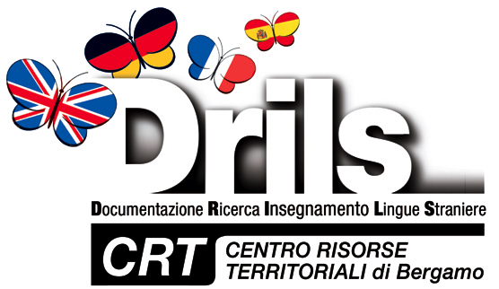

Teaching Communicative Competences
to Digital Natives



6 febbraio 2012
Bergamo, ITG "G. Quarenghi" (Via Europa, 27)

15.00 – 18.15

MODULO D’ISCRIZIONE

Da compilare e spedire via fax al numero 035 242974
o via e-mail a iscrizioni@crtlinguebergamo.it

Nome _____________________________________________________________
Cognome _____________________________________________________________
Indirizzo via / piazza __________________________nr. ______città _____________
Provincia _____________________________________________________
Telefono _____________________________________________________________
e-mail _____________________________________________________________
Lingua _____________________________________________________________
Scuola _____________________________________________________________

Primaria □ Secondaria I grado □ Secondaria II grado □ Altro □

